Câu 4. Đề bài:
Sử dụng công cụ học máy để xây dựng đồng hồ thông minh.

Cách giải quyết:
1.Xác định bài toán
Xây dựng hệ thống cảnh báo sức khỏe dựa vào các thông số về gia tốc đo được từ đồng hồ. Đối với một người bình thường, nhịp tim sẽ dao động trong khoảng 60 – 80 đối với người lớn và 70-100 đối với trẻ nhỏ. Theo một số nghiên cứu, nếu nhịp tim vượt quá giá trị 80, người đó có thể bị béo phì và tiểu đường. Ngoài ra, để có được một trái tim khoẻ mạnh, mỗi người nên có dành thời gian cho việc tập luyện thể thao thường xuyên. Theo khuyến cáo, mỗi người nên tập luyện những hoạt động có mức độ vừa phải 150 phút/tuần và những hoạt động cường độ mạnh trong 75 phút/tuần.
Hệ thống của chúng tôi được xây dựng, sẽ nhận diện các hành động và từ đó, đưa ra các khuyến nghị cho người dùng. Cùng với đó, chúng tôi cũng tính khoảng thời gian mà người dùng thực hiện với các hành động có cường độ mạnh và vừa phải để có những khuyến cáo về các hoạt động thể chất đối với người dùng.
Tuy nhiên, do thời gian có hạn, cũng như môi trường và các thiết bị thu thập dữ liệu chưa thực sự ổn định, nên trong phạm vi cuộc thi này, chúng tôi gói gọn trong việc nhận diện các hành động đơn giản: Đứng yên (Standing) tương ứng với không hoạt động, đi bình thường (Walking) tương ứng với hoạt đột với cường độ vừa phải và chạy (Running) tương ứng với các hoạt động thể chất có cường độ cao. Ngoài ra, để có thêm sự tiện lợi cho người dùng, chúng tôi cũng nhận diện thêm nhãn xoay tay (Rotating) để khi người dùng thực hiện hành động này, sẽ hiển thị thông tin khoảng thời gian thực hiện các hành động với các mức độ khác nhau.
2. Tổng quan hệ thống
Tổng quan mô hình của hệ thống được biểu thị trong hình 1

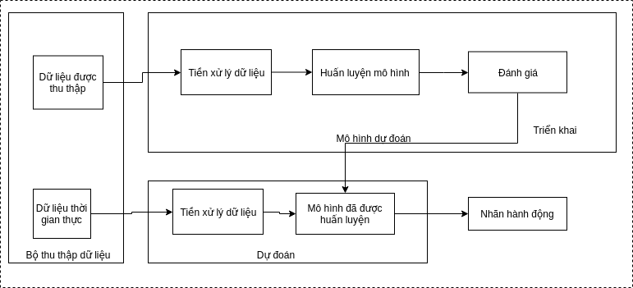
Hình 1 Kiến trúc tổng quan của hệ thống

Theo đó, hệ thống gồm ba module chính. Mô đun thu thâp dữ liệu sẽ thu thập hai loại dữ liệu và chúng tôi sẽ gán nhãn bằng tay các nhãn hành động mà hệ thống cần nhận diện. Dữ liệu này sau khi được gán nhãn sẽ được đưa vào quá trình tiền xử lý dữ liệu. Tiếp đó, với dữ liệu đã được tiền xử lý, nhóm chúng tôi tiến hành huấn luyện với các thuật toán khác nhau được hỗ trợ trong sklearn: K nearest neighbor, Naive Bayes, Support vector machine, Multi-layer perceptron, Random forest. Ở bước cuối cùng trong quá trình xây dựng mô hình dự đoán, chúng tôi đánh giá độ hiệu quả của các mô hình trên dựa vào độ chính xác dự đoán của các mô hình.
Cuối cùng, mô hình được lựa chọn sẽ được triển khai lên hệ thống, các dữ liệu thời gian thực sẽ được đưa vào mô hình để đưa ra nhãn hành động.

2.1. Tiền xử lý dữ liệu

Dữ liệu được lưu lại dưới dạng chuỗi thời gian của các giá trị đo. Theo đó, chúng tôi chia khoảng dữ liệu thành các khoảng được định trước và trong bài toán này, chúng tôi lựa chọn giá trị khoảng bằng 20. Cách chia khoảng dữ liệu được mô phỏng trong hình 2. Sau đó, chúng tôi lựa chọn ra các đặc trưng của các bản ghi trong khoảng đó. Các đặc trưng được lựa chọn được thể hiện trong bảng 1.
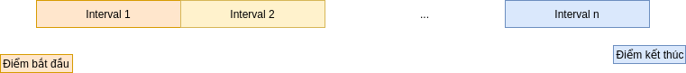

Hình 2. Mô phỏng các chia dữ liệu

Các đặc trưng | Công thức tính
Max | Giá trị lớn nhất trong chuỗi
Min | Giá trị nhỏ nhất trong chuỗi
Mean | Giá trị trung bình trong chuỗi
Standard deviation | Độ lệch chuẩn
Median absolute deviation | Trung vị

Bảng 1. Các đặc trưng

Sau khi tiền xử lý, bộ dữ liệu thu thập được bao gồm bốn hành động cơ bản: Đứng yên, đi bộ, chạy bộ và xoay tay. Các nhãn và số lượng nhãn tương ứng được trực quan hóa trong hình 2. Cuối cùng các giá trị sẽ được chuẩn hóa về dạng (-1,1) để đưa vào huấn luyện các mô hình.

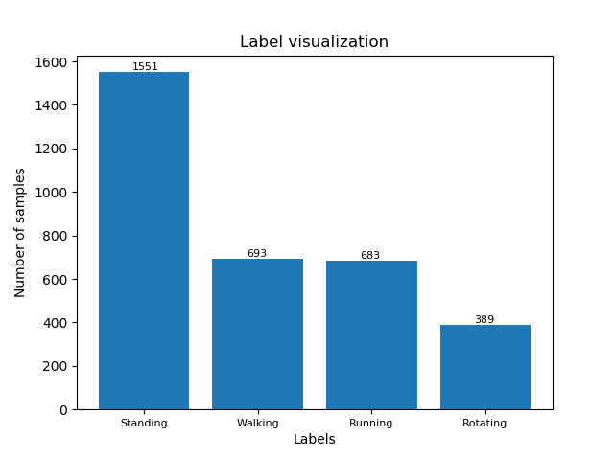

Hình 2 Tổng quan dữ liệu
3. Thực nghiệm
3.1 Cài đặt thực nghiệm
Nhóm chúng tôi thực hiện thực nghiệm nhận diện hành động với các thuật toán được nêu trong phần 2. Cùng với đó, bộ dữ liệu được chia với tỉ lệ 80 % cho quá trình huấn luyện mô hình và sử dụng 20% còn lại để đánh giá độ chính xác của mô hình. Các mô hình được lựa chọn để thực nghiệm và đánh giá bao gồm: K nearest neighbor, Naive bayes, Support vector machine, Multilayer perceptron, Random forest.

3.2 Đánh giá thực nghiệm
Độ chính xác của các mô hình được thể hiện trong hình 3.2. Ở đó, mô hình Random forest có độ chính xác cao nhất với độ chính xác đạt tới 97%. Do đó, chúng tôi quyết định triển khai mô hình random_forest này để đưa ra các giá trị nhận diện hành động với dữ liệu thời gian thực của người dùng.
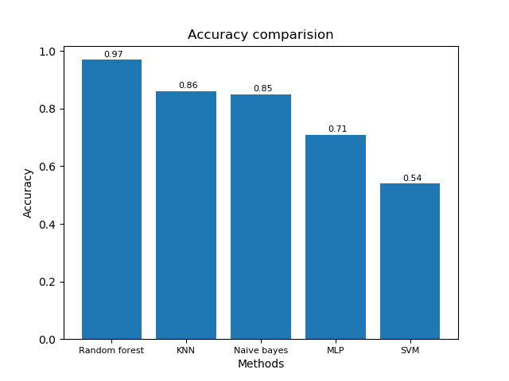

Hình 3. So sánh độ chính xác của các mô hình

4. Kết luận và hướng phát triển
Kết quả của mô hình đã đánh giá phần nào tính hiệu quả và tính khả thi của ý tưởng. Tuy nhiên, bộ dữ liệu chưa thực sự chuẩn cũng khiến cho khi đưa mô hình ra thực tế vẫn còn chưa nhận diện được một số hành động. Hơn nữa, số lượng nhãn cũng còn là khá ít so với những hành động thường ngày của mỗi con người. Trong tương lai, nhóm chúng tôi sẽ thực nghiệm và cài đặt các cảm biến về nhịp tim, nông độ O2 của mỗi người,.. và bổ sung thêm các nhãn hành động mới: Ngồi, Đi xe đạp,… để có thể đưa ra khuyến nghị một cách chính xác và hiệu quả.
5. Tài liệu tham khảo

+ Human Activity Recognition using Wearable Devices Sensor Data , Shutong Zhang, Jason Wu, Chenying Zhang
+ https://suckhoedoisong.vn/cach-nhan-biet-trai-tim-khoe-manh-n120132.html

